МИНИСТЕРСТВО НАУКИ И ВЫСШЕГО ОБРАЗОВАНИЯ РОССИЙСКОЙ ФЕДЕРАЦИИ Институт традиционного прикладиого искусства - Московский филиал
федерального государственного бюджетного образовательного учреждения высшего
образования
«Высшая школа народных искусств (академия)»

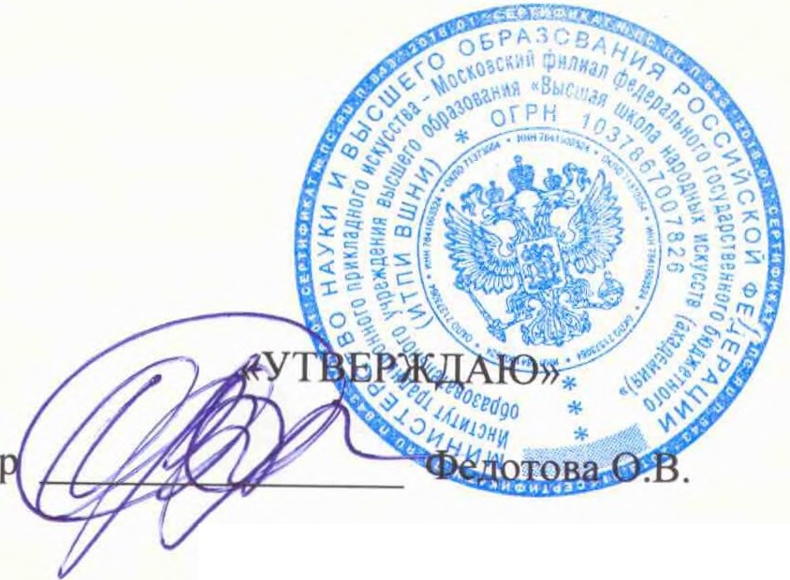Рассмотрено на Ученом Совете

протокол N!! 2 от 26.09.2019 г.

Директо

«26» сентября 2019 г.

ПОЛОЖЕНИЕ

об аттестационной комиссии

итпи вшни

Москва

2019

1 Общие положения
1.1 Настоящее Положение определяет порядок формирования, состав, полномочия и порядок деятельности аттестационной комиссии Института традиционного прикладнога искусства - Московского филиала федерального государственного бюджетного образовательного учреждения высшего образования "Высшая школа народных искусств (академия)» (далее - ИТПИ ВШНИ) на 2019-2020 учебный ГОД.
1.2. Аттестационная комиссия ИТПИ ВШНИ создается для организации и проведения аттестационных испытаний при осуществлении Порядка перевода, отчисления и восстановления студентов в ИТПИ ВШНИ.
1.3. Аттестационная комиссия в своей работе руководствуются:
Федеральным законом «Об образовании в Российской Федерации» от
29.12.2012 N2273;
· Типовым положением об образовательном учреждении высшего профессионального образования (высшем учебном заведении) Российской Федерации, утвержденным постановлением Правительства Российской Федерации от 14.02.2008 года N2 71;
• «Порядком приема на обучение по образовательным программам высшего
образования программам бакалавриата, программам специалитета, программам магистратуры на 2016/2017 учебный год», утвержденным приказом Минобрнауки России от 14.10.2015 г. N2 1147 (с изменениями, внесенными в соответствии с приказами Министерства образования и науки РФ от 30 ноября
2015 г. N21387, от 30 марта 2016 г. N2333, от 29 июля 2016 г. N2921, от 31.07.2017 г. N2715, от 11 января 2018 г. N224, от 20 апреля 2018 г. N2290, от 31 августа 2018 г. N2 36н);
• «Порядком приема на обучение по образовательным программам среднего
профессионального образования», утвержденным приказом Министерства образования и науки Российской Федерации от 23.01.2014 г. N236 с изменениями, внесенными в соответствии с приказом Министерства образования и науки РФ от 11 декабря 2015 г. N21456; от 26 ноября 2018 г. N2243;
Порядком перевода студентов из одного высшего учебного заведения
Российской Федерации в другое, утвержденного приказом Минобразования
России от 24.02.1998 N2501;
другими нормативными документами, утвержденными в установленном порядке;
Уставом ВШНИ;
Положением о порядке перевода, отчисления и восстановления студентов в
ФГБОУ ВО «ВШНИ (А)»;
настоящим Положением.
Основными задачами деятельности аттестационной комиссии являются: выполнение установленных требований к процедурам перевода, восстановления и отчисления студентов, а также перехода студентов, обучавшихся на договорной основе на места, финансируемые за счет бюджетных ассигнований федерального бюджета (бюджетные места), обеспечение соблюдения установленных Конституцией Российской Федерации, законодательством Российской Федерации прав граждан в области образования, в том числе прав отдельных категорий граждан, имеющих льготы при поступлении в ИТПИ ВШНИ;
обеспечение гласности и открытости проведения всех процедур перевода, отчисления и восстановления студентов в ИТПИ ВШНИ.

2. Полномочия и функции аттестационной комиссии
2.1. Аттестационная комиссия в рамках проведения аттестационных испытаний при переводе (далее- аттестационные испытания) выполняет следующие функции:

готовит материалы аттестационных испытаний по соответствующим направлениям подготовки (специальностям) и представляет их на утверждение председателю аттестационной комиссии ИТПИ ВШНИ;
устанавливает соответствие перечия и объема дисциплин учебных планов перечию и объемам дисциплин, указанных в документах об образовании, представленных лицом, претендующим на перевод;
принимает решение о допуске к аттестационным испытаниям;
устанавливает перечень дисциплин, подлежащих перезачету, либо ликвидации задолженности в случае успешного прохождения аттестационных испытаний;
принимает участие в проведении аттестационных испытаний.

2.2. В целях выполнения своих функций аттестационные комиссии в установленном порядке вправе запрашивать и получать у уполномоченных лиц необходимые документы и сведения.

3. Состав, права и обязанности членов аттестационной комиссии
3.1. В состав аттестационной комиссии входят председатель и члены комиссии из числа наиболее опытных и квалифицированных научно-педагогических работников ИТПИ ВШНИ.
3.2.Состав аттестационной комиссии утверждается приказом директора.
3.3. Аттестационную комиссию возглавляет председатель, который организует работу аттестационной комиссии, распределяет обязанности между членами аттестационной комиссии, осуществляет контроль над работой аттестационной комиссии в соответствии с настоящим Положением.
3.4. Председатель и члены аттестационной комиссии обязаны:
выполнять возложенные на них функции на высоком профессиональном уровне, соблюдая этические и моральные нормы;
своевременно составлять материалы аттестационных испытаний по соответствующим направлениям подготовки (специальностям) и представпять на утверждение председателю аттестационной комиссии ИТПИ ВШНИ;
участвовать в рассмотрении апелляций по решению председателя аттестационной комиссии;
соблюдать конфиденциальность и режим информационной безопасности;
соблюдать установленный порядок документаоборота и хранения документов и материалов аттестационных испытаний;
вести делопроизводство аттестационной комиссии;
обеспечивать подготовку заседаний аттестационной комиссии и материалов к ним;
заблаговременно готовить различные информационные материалы, бланки необходимой документации, контролировать оборудование помещений для работы аттестационной комиссии, аудиторий для проведения аттестационных испытаний;
оформлять справочные материалы по направлениям подготовки
(специальностям), образцы заполнения документов поступающими;
обеспечивать условия хранения документов и передачу их в приемную деканат.
3. 5. В случае неисполнения или ненадлежащего исполнения возложенных обязанностей, нарушения требований конфиденциальности и информационной безопасности, злоупотреблений установленными полномочиями, совершенных из корыстной или иной личной заинтересованности, председатель и члены аттестационной комиссии несут ответственность в соответствии с законодательством Российской Федерации.

3.6. Во время
аттестационной командировках.
проведения аттестационных испытаний лица, включенные в состав
комиссии, не могут находиться в отпусках или служебных

3.7. Срок полномочий аттестационной комиссии составляет один год.

4. Организация работы аттестационной комиссии
4.1. Работа аттестационной комиссии и делопроизводство организуются в соответствии с установленными требованиями к порядку перевода в высшие учебные заведения.
4.2 Решения аттестационной комиссии принимаются простым большинством голосов, оформляются протоколами, которые регистрируются в специальном журнале и подписываются председателем и членами аттестационной комиссии.
5. Порядок допуска поступающих к аттестационным испытаниям
5.1. Аттестационная комиссия ИТПИ ВШНИ при приеме документов у лица, претендующего на перевод обязана провести установление соответствия перечия и объема дисциплин учебных планов направления подготовки (специальности) перечию и объемам дисциплин, указанных в зачетной книжке/академической справке, представленных поступающим. После установления соответствия проводится перезачет и определяется необходимость аттестации изученных ранее учебных дисциплин.
В случае выявления несоответствия данных копии зачетной книжки и академической справки, представленных лицом, претендующим на перевод может быть отказано в зачислении в ИТПИ ВШНИ.
5.2. Под перезачетом понимается перенос дисциплин (раздела), практики, освоенных в вузе, из которого переводится поступающий, с полученной оценкой, как изученных, в учебную карточку и зачетную книжку, выдаваемые в ИТПИ ВШНИ.
Перезачету подлежат учебные дисциплины, соответствующие по названию, объему часов (зачетных единиц) учебному плану ИТПИ ВШНИ по основной образовательной программе, на которую подано заявление о переводе.
5.3. Перед аттестацией абитуриенту предоставляется возможность ознакомиться с
программой аттестуемой учебной дисциплины.
5.4. Аттестация может проводиться в форме собеседования, тестирования, выполнения контрольных заданий, сдачи зачетов, экзаменов.

6. Организация аттестационных испытаний
6.1. Порядок организации аттестационных испытаний, перечень, форма и сроки их проведения определяются Положением о порядке перевода, отчисления и восстановления студентов.
6.2. На аттестационных испытаниях обеспечивается спокойная и доброжелательная обстановка, предоставляется возможность поступающим наиболее полно проявить уровень своих знаний и умений.
6.3. Расписание аттестационных испытаний, утвержденное председателем аттестационной комиссии, доводится до сведения лиц, претендующих на перевод.
6.4. Процедура проведения аттестационных испытаний регулируется настоящим Положением. Заключение о результате аттестации делает председатель аттестационной комиссии и переносит его в аттестационный протокол.
6.5. Зачисление лиц, поступающих в порядке перевода, проводится после представления последними оригиналов документа об образовании и академической справки.

7. Отчетность аттестационной комиссии
7.1. Документами, подлежащими строгому учету, которые передаются на хранение в деканат комиссию в течение 2 дней после завершения аттестационных испытаний, являются:
материалы испытаний;
протоколы заседаний аттестационной комиссии;
листы аттестационных испытаний

